“添加BARCODE用户”操作说明
以下举例新增一个barcode 用户wangy
- 建linux同名用户(视不同linux版本,命令稍有差别)

- 修改用户wangy的密码
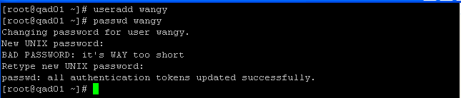
- 修改pro_file(复制其他已有用户的即可)
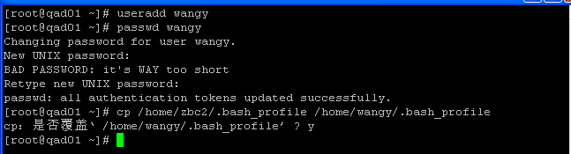
- 系统设定
***字段名: BARCODEUSERID
***值: 竖线 “|” 分割开的用户名清单
***一条记录不够长放所有用户的,可建多笔记录
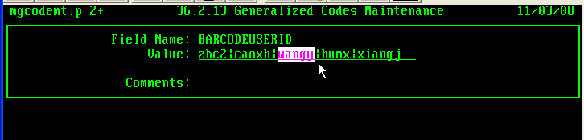

- < THE END >

